オラクル・フュージョンおよびEBSとの統合に関する考慮事項とベストプラクティス。

概要

Oracle をクーパと統合するには、いくつかの方法があります。このセクションは、Oracle E ビジネススイートを使用するクライアントが、Coupa との統合時のベスト プラクティスと考慮事項を理解できるように作成されました。

クーパ標準フラットファイル

標準ファイル形式は、通常、Coupa と Oracle の間で統合されたすべてのマスターおよびトランザクション データ オブジェクトに使用でき、Coupa の形式と Oracle に必要な形式との間で翻訳できるリソースを持つ顧客が利用できます。

クーパ API

当社の標準 REST API は、より高度な統合を実装したいお客様が使用でき、Coupa と Oracle の統合を調整するために利用可能なミドルウェア プラットフォームとリソースを使用するお客様に共通のアプローチです。

オラクルオープン・インターフェース・テーブルおよびオラクルAPI

Coupa は、Oracle オープン インターフェイス テーブル スキーマに一致するネイティブ送信ファイル形式を提供するようになりました。これは、Coupa が Coupa 形式と Oracle 形式の翻訳を管理することを望むお客様に共通のアプローチです。詳細については、以下のOracleオープン・インターフェースの表およびOracle APIセクションを参照してください。

考慮 事項

多くの場合、お客様はさまざまな統合方法を組み合わせて、統合に最適なモデルを提供します。たとえば、着信マスタデータに対して Coupa の標準フラットファイル形式を利用し、送信トランザクションに対して、Oracle 固有のフォーマットを提供する Coupa を使用できます。選択された方法は顧客によって異なり、Coupaは実装プロセスの一部としてガイダンスを提供します。

どちらの方法を選択しても、Coupa インスタンスのデータを適切にモデル化して、Oracle のビジネス プロセスを適切にサポートすることが非常に重要です。

## 標準フラットファイルまたはクーパ API

標準的なフラットファイル統合アプローチでは、Coupaからのデータは事前定義された形式に抽出され、CoupaでホストされるSFTPサイトに預けられます。クライアント側のミドルウェアは、ファイルを取得し、そのデータを変換してOracleにロードします。Oracle からのデータは抽出され、クーパ標準ファイル形式に変換され、クライアントミドルウェア システムによってホストされる Coupa ホスト SFTP に保管されます。その後、Coupa はファイルを取得し、データを Coupa に読み込みます。

API アプローチでは、クライアントのミドルウェア システムは Coupa REST API を呼び出して Coupa からデータを抽出し、データを変換して Oracle にロードします。Oracle からのデータは、ミドルウェアによって抽出および変換され、Coupa REST API を使用して Coupa にロードされます。

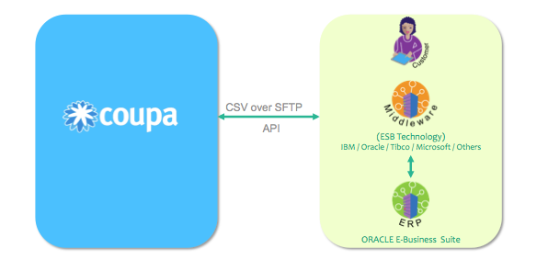

## オラクルオープン・インターフェース・テーブルおよびオラクルAPI

Oracle オープン・インターフェース・テーブル、標準 Oracle API および PL/SQL スクリプトを組み合わせて使用して、Oracle との間でデータをロードおよび抽出します。

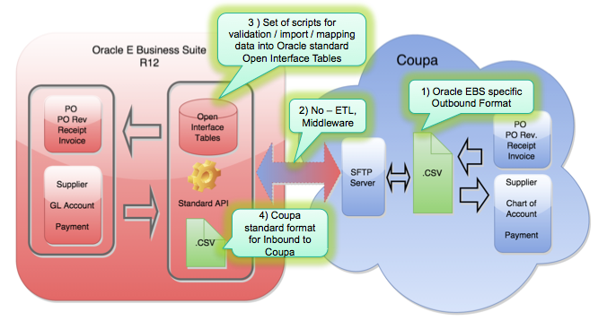

### クーパからオラクルへ

Coupa からのデータは抽出され、ネイティブの Oracle オープン インターフェイス テーブル形式に変換され、クーパでホストされる SFTP サーバーに配置されます。同時実行プログラムを使用すると、ファイルは SFTP サーバーから選択され、データは Oracle ステージング テーブルにロードされ、そこからインターフェイス テーブルにロードされ、最終的には Oracle ベース テーブルにロードされます。

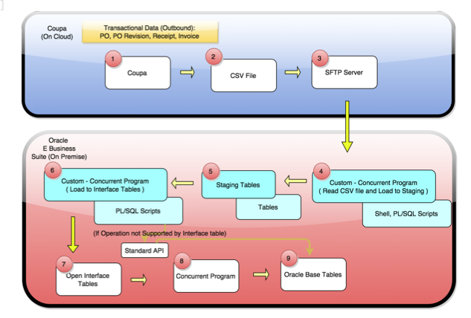

### オラクルからクーパへ

Oracle ベース テーブルのデータは、競合プログラム (PL/SQL スクリプト) を使用して抽出され、標準の Coupa ファイル形式に変換され、クーパでホストされる SFTP サーバーに配置されます。Coupa はファイルを取得し、データを Coupa に読み込みます。

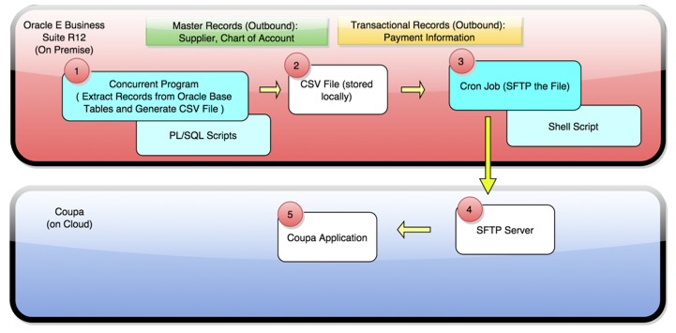

## 発注書および発注書のリビジョン

通常、購入注文は、クーパを使用して「注文調達」を行い、請求がオラクルで行われる場合に、クーパからオラクルに統合されます。お客様のニーズに応じて、3 つの統合オプションのいずれかを使用して、Coupa から Oracle に注文書を統合できます。

### 統合オプション

* クーパ標準フラットファイル
* クーパ API
* オラクルオープン・インターフェース・テーブルおよびオラクルAPI

PO リビジョンでは、同時に、または同じリビジョンで、PO 明細行のキャンセル、新しい発注書行、および既存の発注書明細行の編集/更新を取得する可能性があることを理解することが重要です。

Coupa は、Oracle の有効な番号範囲に一致する発注書番号 (たとえば 4900000000) で始まるように設定できます。これにより、変更管理、入庫、および請求書の統合が大幅に簡素化されます。

## 請求書 (支払いは OK)

Coupa の顧客の大半は、クーパで請求書処理を行います。この決定のドライバーは次のとおりです。

* サプライヤーシステムによる自動化: Coupaは、cXML、Coupa Supplier Portalなどを使用してサプライヤーから請求書を受け取り、その結果、買掛金管理コストに関連する節約が発生します。
* サードパーティ製のスキャン/請求ソリューションによる自動化
* インポートオプション: 堅牢な承認ルーティング、保留/レビュー、PO裏付請求書および非PO担保請求書のスキャンされた画像インポートオプション。
* コンプライアンス: PO 担保請求書の Coupa の請求書の 2 ウェイと 3 ウェイの照合を容易にします。
* 可視性: データセキュリティ制御を持つエンドユーザーへの請求書の、クーパサプライヤーネットワーク(CSN)を通じてサプライヤーへの請求書/支払い情報へのアクセス(それによって買掛金チームへの多くの問い合わせを排除する)。

請求書が承認されると、クーパは承認された請求書を Oracle にインターフェイスします。

### 統合オプション

* クーパ標準フラットファイル
* クーパ API
* オラクルオープン・インターフェース・テーブルおよびオラクルAPI

アプローチに関係なく、データは買掛金オープンインターフェイスによって処理され、例外が発生すると、このプログラムからの出力を管理する必要があります。実装フェーズと安定化期間を通じて、Coupaは、これらの例外を管理し、今後これらの例外を自己管理するためのプロセスを導入するために、あなたと協力します。

### 統合に関する考慮事項

一般的に、Oracle で支払処理を行う準備が整った承認された請求書を、お客様がインタフェースします。

### インターフェイス データの削除

オープンインタフェーステーブルにデータをインタフェースするオプションを使用し、インタフェースデータを意図的または誤ってパージした場合、これらの請求書をCoupaから再エクスポートするには、統合設計にプロセスを組み込む必要があります。その理由は、Coupa がフラット ファイルまたはオープン インターフェイス テーブルを介してデータをインターフェイスすると、その後のジョブ実行に含まれないように、請求書の**エクスポート**フラグが有効になるためです。

### オラクルからクーパへのフィードバックを処理するインターフェイス

要件に基づいて、Oracle で請求書のインポートが失敗した場合 (セットアップやその他の正当な理由で) 請求書のインポートが失敗した場合に、Oracle へのフィードバック統合を構築してレコードを「エクスポートしない」とマークするように、メカニズムを構築することもできます。これは、Oracle の機能/セットアップの問題を修正し、組み込みのプロセスで次のデータ抽出物の請求書を再エクスポートできるため、この利点があります。Coupa でカスタムフィールドを設定し、Oracle オープンインターフェース出力から特定のエラーメッセージを使用してカスタム項目を更新することもできます。

### ボイドおよびその他の中間ステータスの管理

要件に基づいて、このような更新を Coupa から Oracle に統合する必要がある場合は、統合を構築し、安定させるために、より大きな労力が必要になります。

### アラート

大量のトランザクションを持つお客様は、技術的なエラーではなく、機能的な理由から、トランザクションが失敗した場合に発生する可能性のある例外を管理するための堅牢なプロセスを検討し、構築する必要があります。

## 領収 書

通常、"注文調達" に Coupa を使用する場合、領収書はクーパから Oracle に統合され、請求は Oracle で行われます。請求書の 3 ウェイマッチングが Oracle で行われるように、購入注文と共に領収書が Oracle に送信されます。

### 統合オプション

* クーパ標準フラットファイル
* クーパ API
* オラクルオープン・インターフェース・テーブルおよびオラクルAPI

## サプライヤー

ほとんどの顧客は、ERP または何らかの形の仕入先データ ハブで仕入先マスタ データを維持します。ビジネス分類、ベンダー連絡先、ベンダー サイト (購買サイトおよび支払サイト)、銀行情報、OFAC コンプライアンスなど、さまざまな子エンティティを持つ複雑なオブジェクトです。これらのすべてが効果的なサプライヤー管理にとって重要ですが、セルフサービス要求および PO 実行の場合、Coupa は Supplier レコードの約 15 の主要な属性を取得します。

Supplier オブジェクトに必要な主要な属性は、仕入先ステータス、照合レベル (双方向、3 ウェイまたは 4 ウェイ)、PO コミュニケーション方法 (cXML、電子メールなど)、保留ステータスなど、主に使用される支払条件、配送条件など、その他の一部に焦点を当てています。クーパ内でデフォルト設定されています。これは設計上、クーパ内でのデータキャプチャを簡素化するため、クーパを通じて効果的なセルフサービス調達および買掛金処理に必要な主要な属性に焦点を当てます。

### 統合オプション

* クーパ標準フラットファイル
* クーパ API
* オラクルオープン・インターフェース・テーブルおよびオラクルAPI

## サプライヤーサイト(購入・支払い)

オラクルは、サプライヤーサイトの概念と、サプライヤサイトに関連する購入サイトと有料サイトの両方の概念をサポートしています。購入サイトと支払いサイトの両方を、Oracle内の特定のオペレーティング・ユニットに関連付けることができます。Oracle では、この機能により、お客様は購入サイトごとに異なる支払い条件、PO 送信方法などを使用できます。

多くの企業は、Coupa で、購入サイトと支払いサイトの間に 1 対 1 のマッピングを設定することを選択しています。これにより、統合のシンプルさが保証されます。

### 有料サイト

Coupa の特定のサプライヤのペイツーサイト (代金申請先サイト) は、特定のサプライヤーに対してオラクル内のサプライヤーサイト (主に有料サイト) にマップされ、請求プロセスで使用されます。

Oracle内の有料サイトで一般的にキャプチャされる情報は多くありますが、Coupaの観点から、APチームが請求書の作成時に適切な有料サイトを選択できるように、必要なデータを簡素化します。請求書および支払の支払処理に必要な情報は、引き続き Oracle に存在します。

統合により、レミト・サイトへの追加/編集が提供されます。Coupa のサイトへのレミトは、基本属性に追加されたカスタム情報をキャプチャできるように設計されています。

#### 統合オプション

* クーパ標準フラットファイル
* クーパ API

### 購入サイト

各サプライヤーと購買サイトの組み合わせは、Coupa で 1 つの仕入先レコードとしてモデル化する必要があります。Oracle からデータを引き出す統合では、さまざまな購入サイトを反復処理し、各サプライヤ/購買サイトの組み合わせに対してレコードを作成する必要があります。Coupa のサプライヤ名は、エンド ユーザーが、サプライヤを検索するときに、その OU や郵便番号、または他の関連情報を入力して、サプライヤ/購買サイトの組み合わせを区別できるように、この点を念頭に置いて作成する必要があります。

Coupa のサプライヤ レコードには、Oracle 購入サイト識別子と連結された Oracle ベンダー識別子を格納するフィールド**番号**があります。その情報は、Oracle に戻る PO ファイルと請求書ファイルの 2 つの異なるフィールドに分割されます。参照については、次のスクリーンショットを参照してください。

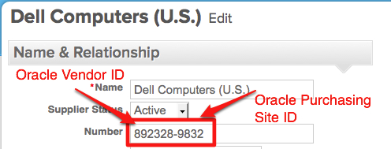

このアプローチでは、サプライヤーの検索時に関連情報をすぐに入手できるようになるため、ユーザー エクスペリエンスが向上します。参照については、次のスクリーンショットを参照してください。

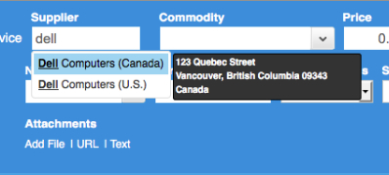

すべてのカタログアイテムまたは Web フォームは、クーパの各サプライヤー/購買サイトの組み合わせに関連付ける必要があります。通常、複数の購入サイトを持つサプライヤは、カタログ情報が限られており、サービスを提供するサプライヤです。カタログアイテムやパンチアウトをサポートするサプライヤーは、サプライヤ全体に中央購買サイトを持つため、Coupaでは単一のレコードを持つことになります。

## ユーザー/従業員 (オラクル HR から)

一般に、Coupa のユーザ レコードのデータ ソースは、Oracle 内のさまざまなソースから派生し、主に FND テーブル (ユーザ ログイン情報、責任、セキュリティなど) と HR テーブル (HR の共有インストールまたは完全インストールに応じて異なります) が含まれます。これは主に、ユーザ割当、現在有効な割り当てステータス、および適切な承認限度 (従業員/スーパーバイザ階層など) の割り当てに使用される可能性のあるバンド レベルをキャプチャするために使用されます。

Coupa 内のユーザー アクティビティの範囲を考えると、Coupa 内のユーザー管理の簡略化されたモデルがあります。次の考慮事項は、ユーザー オブジェクトの統合作業に大きな影響を与える可能性があります。

* 承認制限: Oracle と比較して、ユーザーが承認の制限を正確に反映するようにします。
* 大規模な組織変更: 一般的ではありませんが、これらは統合設計に考慮する必要があり、コスト/利益分析に基づいてスコープインまたはアウトの場合があります。
* コンテンツセキュリティ: Coupa では、カタログ コンテンツへのアクセスを制御でき、ビジネス要件に基づいて、カタログ コンテンツを異なるビジネス グループまたは運用単位間で分離できます。
* GL アカウント コードのアクセスとセキュリティ: アカウント コードの使用が、異なるユーザーが異なるアカウントに課金する機能に関する必要な制御を提供するように設計されている場合、ユーザーに課金アカウントのセキュリティを設計する可能性があります。統合。
* SAML またはその他の外部認証メカニズムを実装する場合、シームレスなシングル サインオンを容易にするために、ユーザー レコードに必要な Key 属性に対処する必要もあります。
* 特定の Coupa ロールを標準化してすべての新入社員に割り当てる場合、ユーザーが Oracle 内のビジネス ユニット間で移動する場合、一般的に、その変更に伴って、潜在的な役割の変更とコンテンツ セキュリティを考慮する必要があります。

### 統合オプション

* クーパ標準フラットファイル
* クーパ API

## 会計データ

Coupa では、会計に関する次のオプションがあります。

**静的アカウンティング モデル:**有効なコードの組み合わせをアカウント文字列としてキャプチャするアプローチを取りました。このモデルは、Coupa で GL アカウント管理をシンプルに保つのに役立ちますが、有効なすべてのコードの組み合わせに基づいて、可能なアカウントの数を数百万にまで大幅に増やす可能性があります。

**動的アカウンティング モデル:**このモデルでは、セグメント値、コードの組み合わせ検証規則、動的挿入などをキャプチャできます。

### 統合オプション

* クーパ標準フラットファイル
* クーパ API
* オラクルオープン・インターフェース・テーブルおよびオラクルAPI

## プロジェクトとタスク

Oracleプロジェクトとクーパの統合に関する設計上の考慮事項がいくつかあります。一般に、調達の観点からは、確定済み費用を正確に反映することが必要です。この問題は、要求および購買発注に関するプロジェクトおよびタスクの情報をキャプチャし、その情報を Oracle プロジェクトに関連付ける方法で解決されます。

Coupa の設計の一環として、エンド ユーザーの [プロジェクト] フィールドと [タスク] フィールドを公開して、適切な値を選択します。要求が承認され、PO が作成されたら、プロジェクト/タスク情報を要求から PO にカスケードし、発注書を Oracle にインターフェイスするときに、フラット ファイルまたは Oracle PO オープン インターフェイス テーブルの関連フィールドにプロジェクトおよびタスク情報を転送します。Coupa で PO に対して作成されたレシートはプロジェクト/タスク情報を転送するため、プロジェクト/タスク情報を転送しながら、クーパから Oracle に領収書を転送します。

もう 1 つの設計上の考慮事項は、プロジェクトとタスクを COA 構造にモデル化することです。

Coupa では、エンド・ユーザーが必要なプロジェクト/タスク情報をキャプチャし、Oracle に接続できるようにすることに重点が置かれることを重視します。Oracle内には、Oracle購買からプロジェクトへのコールアウトがあり、データの同期を維持します。

* プロジェクトとタスクは、Coupa の Lookup オブジェクトを使用してモデル化されます。有効なプロジェクト/タスクの組み合わせを Coupa にフィードし、それを 1 つのルックアップとして維持するか、Oracle のリレーションシップを模倣して、Coupa 内の異なるオブジェクトとしてモデル化することができます。
* プロジェクトとタスクが Oracle 内の要求オブジェクトと PO オブジェクトで参照されるのと同様に、Coupa は同じアプローチを取り、プロジェクトとタスクに関する詳細情報を Oracle に引き続き存在させます。

### 統合オプション

* クーパ標準フラットファイル
* クーパ API

## 請求書支払

Oracle で請求書が支払われると、Oracle から Coupa への支払い情報を統合する次の利点が顧客に表示されます。

* 買掛金チームと他のビジネスユーザー (請求書へのアクセス権を持つ) は、請求書の支払情報を簡単に確認できます。これは、サプライヤーからの問い合わせの迅速なターンアラウンドに役立ちます。
* サプライヤーは、請求書のCSNを通じてこの情報を取得し、買掛金チームやビジネスユーザーに電話をかける必要を回避し、サプライヤーと会社の生産性を高めます。

### 統合オプション

* クーパ標準フラットファイル
* クーパ API
* オラクルオープン・インターフェース・テーブルおよびオラクルAPI